Выпуск № 19. Январь 2018 г.
Православный листок храма Рождества Пресвятой Богородицы г. Россошь
Издается по благословению настоятеля храма иерея Василия Яковлева
_______________________________________________________________________________
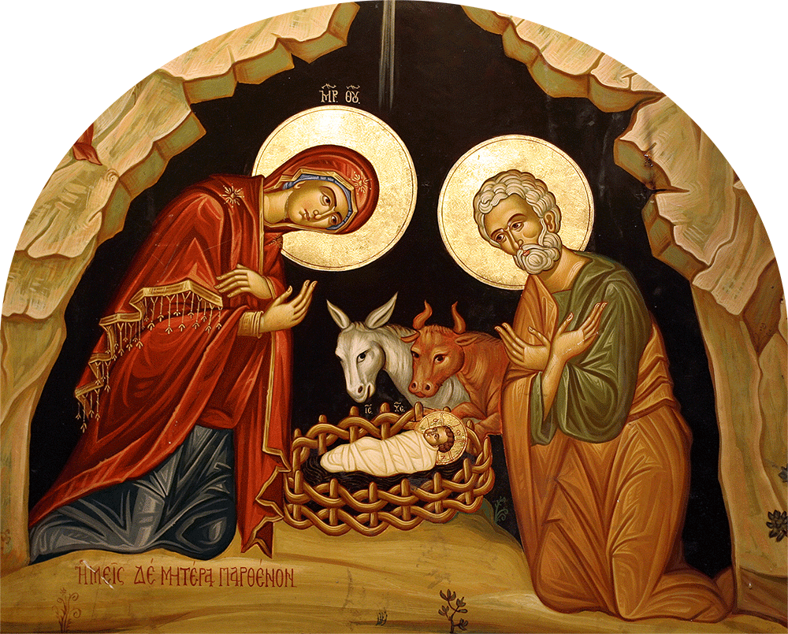
С Рождеством Христовым и Крещением Господним!
Дорогие братья и сестры! В этот великий для всего христианского мира праздник Рождества Христова хочется обратиться к вам не только со словами поздравления, но и напомнить о главной причине прихода Спасителя в наш мир.
Причина падения Адама была гордость. «Будете, как боги», - гремело в ушах первого человека. Гордыня, как медная стена, по замечанию преп. Макария, отделяет человека от Бога. Но это отделение – не просто какой-то акт внешнего порядка, за которым ничего не стоит, наоборот – это трагедия, приведшая к непоправимым последствиям и в самом Адаме, и, следовательно, в его потомках, то есть в нас с вами. Что же это за раны? По мысли Святых Отцов, это страдательность (страстность), тленность и смертность. Как показывает вся история человечества, никакие человеческие усилия не могли спасти нас от этих повреждений. Глубина падения людей была такова, что ни Закон Моисея, ни пророки, ни праведники, ни жертвы храма иудейского не могли помочь, не могли исцелить. Необходимо было вмешательство самого Творца, как говорит Православная Церковь, – Спасителя Господа нашего Иисуса Христа.
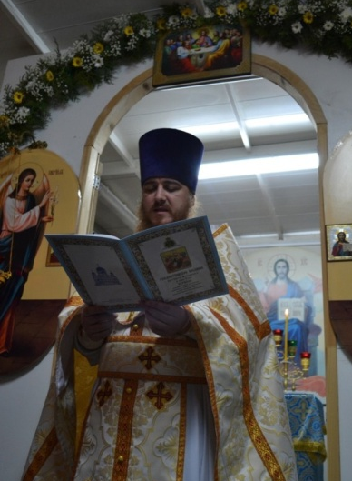
Святитель Игнатий (Брянчанинов) пишет: «Земля сама собою производит разныя сорныя травы (плевелы). Никто не садит их: они растут сами. Причина тому — извращенное свойство земли. Безразсудно желать от земли несвойственнаго ей, т.е. чтоб земля не производила плевелов. Зная такое свойство земли, земледельцы с тщательностию и терпением выдергивают из земли плевелы по мере, как они показываются; иначе плевелы заглушат собою и уничтожат полезныя произрастания. Точно так должно поступать и с проявлением страстей, когда они будут возникать из сердца. Свойственно нашему падшему сердцу рождать из себя разныя греховныя пожелания. От этого не должно приходить в уныние: должно врачевать страстныя проявления и увлечения покаянием и исправлением себя». (.Т.7. СТР.456-457 )
Дорогие друзья! Пусть Рождество Христово будет для каждого напоминанием того, что пришлось сделать Богу в отношении человека. Священник Василий Яковлев
_______________________________________________________________________________
Сайт нашего храма: http://rossosh-r-b.cerkov.ru/
Семья должна стать традиционной в полной мере
В 2018 году в России начнут действовать новые меры материальной поддержки семей с детьми. Это выплаты на первого ребенка, помощь государства по ипотеке, обеспеченность яслями и др. Плюс продлевается действие программы материнского капитала. Считается, что эти меры помогут улучшить демографию. Однако они носят не демографический, а социальный характер и представляют собой меры материальной поддержки семей, т.е. помощь в том, что имеет минимальное влияние на рождаемость.
Наше демографическое мышление построено на неверных посылках. Мы пребываем в гипнозе «финансизма» и считаем, что для выздоровления семьи нужно просто «вливать» в нее деньги. Представьте себе, что в больнице уже много лет лежит ваш тяжело больной родственник. Ему не становится гораздо лучше, и он продолжает находиться в тяжелейшем состоянии. А мы, вместо того чтобы лечить его, считаем, что нужно просто давать ему денег. Да, это скрасит его пребывание там, но НЕ вылечит. Примерно тот же самый прием используется по отношению к семье. Семью даже не пытаются лечить, а просто материально ей помогают. Даст ли это демографический эффект? Нет. Больному нужно помогать, но прежде всего больного нужно лечить!
Тот, кто работал на земле, знает, что плодоносить будет только здоровое дерево, давать потомство будет только здоровое животное. Все живое дает потомство только в здоровом состоянии. Нынешняя же семья нездорова, и ожидать от нее обильных плодов, т.е. деторождения, бесполезно. В чем нездоровье семьи? В том, что она стала институтом и относятся к ней, как к институту, такими вот мерами: у вас проблема – нате вам денег.
Могу сказать и по-другому. Семья перестала быть традиционной. Если мужчина и женщина заключили брак, это только первый шаг к ее созданию. К сожалению, подавляющее большинство семей традиционными не являются, поскольку живут не традиционными представлениями о семье, а представлениями ХХ века. А они являются извращенными. Могу их перечислить по пунктам.
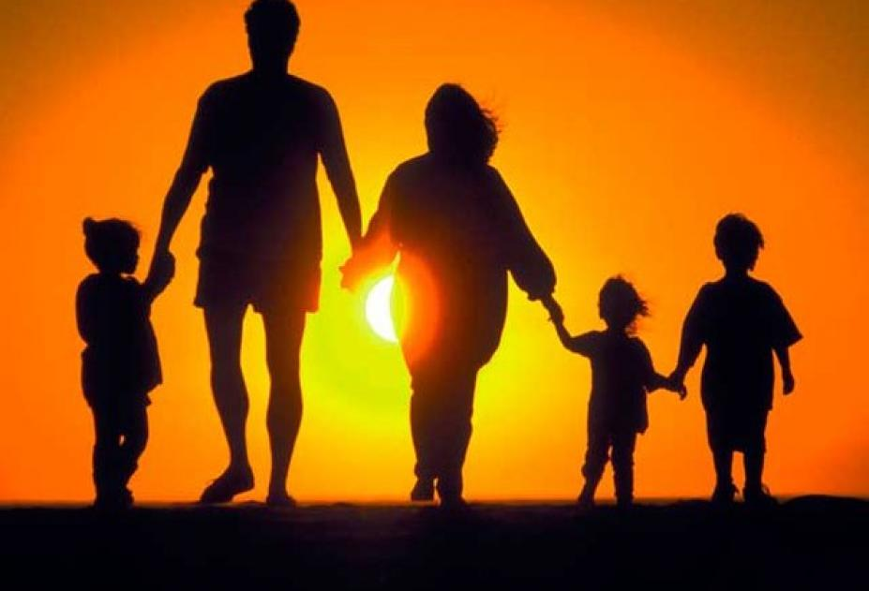
Во-первых, это установка на малодетность – родить одного, максимум двух (при благоприятных условиях).
Во-вторых, это сама установка, что родители «принимают решение о рождении ребенка». От одних этих слов меня бросает в дрожь. Потому что жить в браке, избегая детей, – это избегать друг друга, это обесценивать сам брак. Это позор. Ожидать от такого позорного «брака», что он будет многодетным, бесполезно.
В-третьих, это готовность убивать своих детей.
В-четвертых, это установка на то, что работать должны оба родителя, а воспитывать – это дело тети в садике, учить – дело тети в школе.
Как же выглядит традиционная семья? Прежде всего, она создается в Боге и является иерархичной. Жене глава – муж, а мужу – Бог. Семья же неверующих по определению не является традиционной, поскольку там нет иерархии. Из-за этого она не будет и многодетной (исключения очень редки). Ведь современные супруги вообще не понимают своего предназначения.
Во-вторых, в традиционной семье детей не «планируют», а любят. И дети являются плодом любви, а не плодом «плана». А уж когда семье дастся новый ребенок, это только Богу известно. Дело супругов – не идти против Бога и воздерживаться друг от друга только на время поста и молитвы (см. 1 Кор. 7:5), а не жить для себя по принципу «максимум удовольствий, и никаких детей, а то дорого». Это человекоубийство, это убийство будущего.
В-третьих, в традиционной семье беззащитных детей не убивают. Что мы хотим исправить в демографии, если государство убивает детей!? Какое народосбережение? Детей вырезают, как скот. Я понимаю, что народ не готов к тому, чтобы вообще не убивать, но хоть какие-то потуги в ограничении убийств должны быть. Пока же нет никаких. В этих условиях все призывы к улучшению демографии останутся пустыми словами. Но самое страшное, что люди хотят убивать. Государство разрешает это делать, но идут на убийство сами люди. Они убивают СВОИХ детей.
В-четвертых, в традиционной семье материальное обеспечение семьи лежит на плечах главы. Жена в основном занимается домашним хозяйство и детьми. Поэтому у нее есть время на детей. Та семья, где женщина поскорее сдает младенца в «камеру хранения» — ясли или детсад, никак не является традиционной. И поддерживать этот институт – это значит разрушать семью. Жена – это, прежде всего, мать, а не работница в своем офисе. Женщин нужно вернуть в семью, а не вырывать из нее.
В-пятых, в традиционной семье детей воспитывают и учат родители. Как минимум они держат процесс обучения под плотным контролем. Вот такая семья традиционная. Та, где обучает детей школа, интернет, улица, — это не традиционная семья. А потом мы удивляемся, почему у нас разорвана связь между поколениями. Да потому, что родители, поклоняясь идолу своего «равноправия», в равной степени не занимаются своими детьми, перекладывая это на плечи государства – садика, школы, «общества», «коллектива». И потом же выдвигают претензии, мол, вы не так выучили моего ребенка. Да нет, это родители вначале его бросили.
В-шестых, традиционная семья создается на всю жизнь. Конечно, все скажут, что они заключают брак на всю жизнь, но спросите о личном отношении к разводам – и вы поймете, почем в России на 100 браков приходится 60 разводов. Потому что брак воспринимается как временное сожительство без обязательств. Не понравилось – разбежались. «Не сошлись». В традиционной же семье это невозможно.
Наконец, последнее. Что такое традиция? По-русски это предание (лат. trans – передача). Традиционная семья – это та, в которой передается слово Божие от родителей к детям. В более общем смысле – мировоззрение своей общности. Что может передать современная семья, если родители в среднем общаются с ребенком 10-15 минут в день? По другим данным, до 40 минут, из которых часть времени уходит просто на совместное сидение перед телевизором. То есть родители толком с детьми не общаются, возлагая все на пресловутую «социализацию». Нет, это не традиционная семья, не говоря уже о том, что у самих родителей зачастую нет твердого мировоззрения.
Много чем ещё традиционное представление о семье отличается от того, которое мы, заблудившиеся люди XXI века, считает традиционным. Наша задача – опомниться и начать с себя. Семью нам строит не государство, а мы сами. Потому и начинать нужно с себя. Другого пути у нас нет.
Автор: Евгений Чернышёв, Донецк (источник: https://nstarikov.ru/blog/88429)

19 января – Крещение Господне

Азы православия. О святой воде
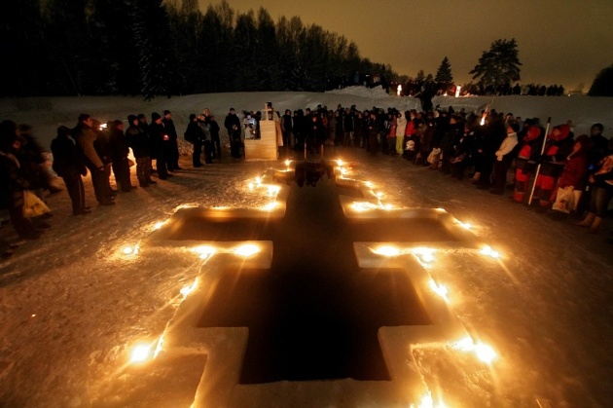
Всю нашу жизнь рядом с нами великая святыня — святая вода (по-гречески «агиасма» — «святыня»).
Освященная вода есть образ благодати Божией: она очищает верующих людей от духовных скверн, освящает и укрепляет их к подвигу спасения в Боге.
Мы впервые окунаемся в нее в Крещении, когда при принятии этого таинства трижды бываем погружаемы в купель, наполненную святой водой. Святая вода в таинстве Крещения омывает греховные нечистоты человека, обновляет и возрождает его в новую жизнь во Христе.
Святая вода обязательно присутствует при освящении храмов и всех предметов, употребляющихся в богослужении, при освящении жилых домов, построек, любого бытового предмета. Нас окропляют святой водой на крестных ходах, при молебнах.
В день Богоявления каждый православный христианин несет домой сосуд со святой водой, бережно хранит ее как величайшую святыню, с молитвой причащаясь святой водой в болезнях и всякой немощи.
«Освященная вода, — как писал святитель Димитрий Херсонский, — имеет силы к освящению душ и телес всех, пользующихся ею». Она, приемлемая с верой и молитвой, врачует наши телесные болезни. Преподобный Серафим Саровский после исповеди паломников всегда давал им вкушать из чаши святой богоявленской воды.
Преподобный Амвросий Оптинский смертельно больному послал бутылку со святой водой — и неизлечимая болезнь к изумлению врачей отошла.
Старец иеросхимонах Серафим Вырицкий всегда советовал окроплять продукты и саму пищу иорданской (крещенской) водой, которая, по его словам, «сама все освящает». Когда кто-нибудь сильно болел, старец Серафим благословлял принимать по столовой ложке освященной воды через каждый час. Старец говорил, что сильнее лекарств, чем святая вода и освященное масло, — нет.
Чин водоосвящения, который совершается в праздник Богоявления, называется великим по особенной торжественности обряда, проникнутого воспоминанием Крещения Господня, в котором Церковь видит не только таинственное омовение грехов, но и действительное освящение самого естества воды через погружение в нее Бога по плоти.
Великое водоосвящение совершается дважды — в самый день Богоявления, а также накануне, в навечерие Богоявления (Крещенский сочельник). Некоторые верующие ошибочно полагают, что вода, освященная в эти дни, различна. Но на самом деле в сочельник и в самый день праздника Крещения при освящении воды употребляется один чин.
Еще святитель Иоанн Златоуст говорил, что святая богоявленская вода в продолжение многих лет остается нетленной, бывает свежа, чиста и приятна, как будто бы сию только минуту была почерпнута из живого источника. Вот чудо благодати Божией, которое и сейчас видит каждый!
По верованию Церкви, агиасма — не простая вода духовной значимости, но новое бытие, духовно-телесное бытие, взаимосвязанность Неба и земли, благодати и вещества, и притом весьма тесное.
Вот почему великая агиасма по канонам церковным рассматривается как своего рода низшая степень Святого Причащения: в тех случаях, когда по соделанным грехам на члена Церкви накладывается епитимия и запрет приступать к Святым Телу и Крови Христовым, делается обычная канонам оговорка: «Точию агиасму да пиет».
Крещенская вода — это святыня, которая должна быть в каждом доме православного христианина. Ее бережно хранят в святом углу возле икон.
Кроме крещенской воды православные христиане часто используют воду, освященную на молебнах (малое водоосвящение), совершаемых в течение всего года. Обязательно малое водоосвящение совершается Церковью в день Происхождения (изнесения) Честных древ Животворящего Креста Господня и в день Преполовения, когда вспоминаются полные глубочайшей тайны слова Спасителя, сказанные Им самарянской женщине: «Кто будет пить воду, которую Я дам ему, тот не будет жаждать вовек; но вода, которую Я дам ему, сделается в нем источником воды, текущей в жизнь вечную» (Евангелие от Иоанна, глава 4, стих 14).
Святую крещенскую воду принято употреблять натощак вместе с просфорой после утреннего молитвенного правила с особым благоговением как святыню. «Когда человек употребляет просфору и святую воду, — говорил затворник Георгий Задонский, — тогда не приближается к нему нечистый дух, душа и тело освящаются, мысли озаряются на угождение Богу, и человек бывает склонен к посту, молитве и ко всякой добродетели».

Молитва на принятие просфоры и святой воды
Господи Боже мой, да будет дар Твой святый и святая Твоя вода в просвещение ума моего, в укрепление душевных и телесных сил моих, во здравие души и тела моего, в покорение страстей и немощей моих по беспредельному милосердию Твоему молитвами Пречистыя Твоея Матери и всех святых Твоих. Аминь.
23 декабря 2004 г. Православие.ру

ФЕНОМЕНОМ БОГОЯВЛЕНСКОЙ ВОДЫ ЗАНИМАЮТСЯ УЧЕНЫЕ ВСЕГО МИРА
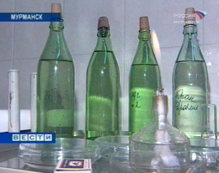
Феноменом богоявленской воды занимаются ученые всего мира уже давно и до сих пор не могут найти разгадку этой тайны.
Еще наши предки заметили, что вода из проруби, взятая в крещенскую ночь, обладает необычными свойствами. Она может годами стоять и не потерять своей свежести. Лечить болезни и заживлять раны.
Христианская религия объясняет это чудо божественным вмешательством - Господь являет людям свой дар, чтобы они укрепились в вере.
Обычная водопроводная вода может сохранять свежесть 3-4 дня. Это зависит от многих факторов – времени года, температуры воздуха, источника, откуда она была взята. Химики лаборатории Мурманскводоканала постоянно проводят исследования, осуществляя контроль над качеством воды. В их ведении все пять источников, которые снабжают Мурманск. Заборы для анализа по некоторым параметрам берутся ежечасно. Пропустить изменения свойств воды здесь просто невозможно. И такой случай все же был зарегистрирован сразу после Крещения.
Как рассказала инженер-химик ГОУТП "Мурманскводоканал" Вероника Порунова: "Вода действительно приобрела какие-то нехарактерные для неё свойства - она очистилась и показатели, которые у нас имели достаточно хорошее значение, снизились".
Крещенская вода остается пригодной к употреблению годами, не теряя кристальной чистоты. Современная наука дает несколько объяснений этому явлению. Одни ученые полагают, что виной всему нейронные потоки из космоса, другие - особенности магнитного поля Земли. Но это лишь гипотезы, неопровержимых доказательств пока не найдено.
Ведущий инженер Центра лабораторного анализа и технологических исследований по Мурманской области Татьяна Поликарпова говорит: "Вода - это самое сложное вещество, которое существует на Земле, потому это очень сложное химическое соединение, потому что может растворять в себе всё".
Каждый может верить или не верить в чудеса крещенской воды. Но ученые сходятся в одном – в ночь с 18 на 19 января она меняет свои свойства. Почему это происходит, пока остается загадкой. ГТРК «Мурман» 16 января 2008 г.
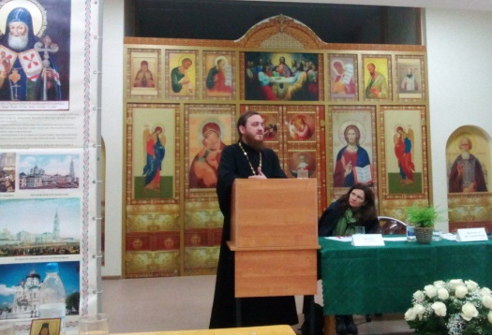
Приходские новости
С 5 по 8 декабря 2017 года в Воронеже прошли региональные Митрофановские чтения в рамках Международных Рождественских Чтений 2018. 7 декабря настоятель нашего храма иерей Василий Яковлев выступил с докладом в паломнической секции «Паломничество как путь человека в обретении истинных нравственных ценностей». Среди участников были представители паломнических отделов Воронежской, Волгоградской, Санкт-Петербургской митрополий, Белгородской епархии и другие, возглавляли секцию протоиерей Сергий Моздор и сотрудник паломнической службы «Покров» (г. Москва) Ольга Васильевна Богатырёва.
На семинаре была затронута тема Поместного Собора Российской Православной Церкви 1917-18 гг. и роль Воронежской делегации в нём, рассмотрены исторические аспекты возникновения паломничества, участники поделились опытом работы своих паломнических отделов и обсудили проблемы, которые существуют в современных условиях возрождения паломничества.
Участники конференции обратили внимание на тот факт, что в современном мире появилось много любителей путешествий и новых впечатлений. Это веяние распространяется и на паломничества. Зачастую люди едут посмотреть на великолепие храмов, быт монастырей. Однако паломничество – это не простое созерцание, это путь человека в обретении себя и Бога. В дореволюционной России путь паломника был трудным, но люди были готовы преодолевать километры пешком, терпеть лишения, полагаясь на волю Божию. В настоящее время важную роль играет сопровождающий, так как очень часто, совершая паломничество, человек делает первые шаги к Богу. Выступая перед участниками секции, о. Василий отметил, что главная цель сопровождающего – научить человека основам духовной жизни, а паломничество – это инструмент, с помощью которого можно выполнить заповедь Господа «…идите, научите все народы…» (Мф 28:19).
Расписание богослужений

12 января (пятница)
17-00 Утреня. 1час.
18-00 Молебен с акафистом Божией Матери «Скоропослушнице»
13 января (суббота) – Отдание праздника Рождества Христова.
7-30 Исповедь.
8-00 Божественная Литургия
17-00 Всенощное бдение.
14 января (воскресение) – ОБРЕЗАНИЕ ГОСПОДНЕ. Свт. Василия Великого.
7-30 Исповедь.
8-00 Божественная Литургия
11-00 Воскресная школа для взрослых
17 января (среда)
17-00 Вечернее богослужение.
18 января (четверг) – Крещенский сочельник
7-30 Исповедь.
8-00 Царские часы. Божественная Литургия.
Великое освящение воды. Строгий пост
Внимание: воду на освящение просим приносить с собой!
22.00 Исповедь.
22.30 ПРАЗДНИЧНОЕ БОГОСЛУЖЕНИЕ.
Великое освящение воды.
19 января (пятница) КРЕЩЕНИЕ ГОСПОДНЕ 18-00 Молебен с акафистом Божией Матери «Скоропослушнице»
20 января (суббота) –
17-00 Всенощное бдение.
21 января (воскресение)
7-30 Исповедь.
8-00 Божественная Литургия.
11-00 Воскресная школа для взрослых
27 января (суббота) –
17-00 Всенощное бдение.
28 января (воскресение) – Неделя о мытаре и фарисее.
7-30 Исповедь.
8-00 Божественная Литургия
11-00 Воскресная школа для взрослых

